Charles Nungesser ( 1892 – 1927 )

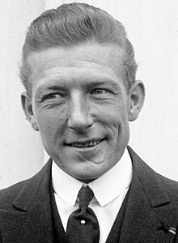

Charles Eugène Jules Marie Nungesser est né le 15 Mars 1892 à Paris (10ème)

Son esprit aventurier l’entraîne à 15 ans en Amérique du Sud où il exercera divers métiers : boxeur, pilote de course automobile et même cow boy.
Revenu peu de temps avant la guerre de 14/18, il s'engage au début des hostilités au 2e régiment de hussards, où il obtient la médaille militaire après seulement dix jours de combat.
Le 3 Septembre 1914, il s’empare d’une automobile après avoir traversé, seul, les lignes ennemies. Il abat les quatre officiers et ramène la « Mors » au quartier général. Cette dernière détenait à son bord des plans allemands importants. Cet acte lui vaudra d’être intégré dans l’aviation.
Le 26 janvier 1915, il effectue un décollage brillant à Avord. Il obtient le 02 mars 1915 le brevet militaire sur un Henri Farman 20. Il est alors muté à Dunkerque où il pilote un bombardier. C’est en utilisant ce dernier comme un avion de chasse, le 30 juillet 1915, qu’il abat un Albatros allemand, ce qui lui vaudra la Croix de Guerre.
Il intègre alors « la Chasse » où son tempérament téméraire lui vaut huit jours d’arrêt de rigueur pour avoir risquer son avion, sans ordre. Mais le 28 Novembre 1915, ses combats lui vaudront d’obtenir la Légion d’Honneur.
Début 1916, il s’écrase au sol lors du décollage de son avion et sort de ce dernier grièvement blessé. Entre autres, il aura les deux jambes fracturées. Toutefois un mois après, il refuse d’être réformé et reprend les commandes de son Nieuport 17. Il faudra toutefois l’aider à monter et descendre de son avion.
Quelques temps plus tard, nouvel accident, nouvelles fractures et interventions chirurgicales. Il fait preuve d’une endurance qui étonnera ses médecins.
Toutefois, ses accidents ainsi que plusieurs blessures reçues au combat l’obligent à se rendre à l’hôpital après chaque sortie pour y suivre un traitement.
Jusqu’à la fin de l’année il remportera 19 victoires.
Début 1917, il refuse de nouveau une réforme proposée. Il reprend les combats et n’hésite pas à s’attaquer à six avions ennemis. Il deviendra alors, avec 30 victoires l’As des As après le décès de Georges Guynemer.
En Octobre, Charles Nungesser est victime d’un grave accident de voiture. Malgré ses handicaps physiques, il continuera de remporter des victoires jusqu’au 15 /08 /18, date de sa 43 ème et dernière.
Ses distinctions reçues pendant la première guerre mondiale :
Légion d'honneur
Croix de guerre 1914-1918 (28 palmes et deux étoiles)
Médaille militaire
Military Cross
Ordre de Léopold avec palme
Distinguished Service Cross
Après guerre, il monte à Orly une école de pilotage où il aura pour élève, Hélène Boucher. En raison de la faillite de son école, il se rend aux Etats-Unis où il reconstitue ses combats en exhibitions.
En 1925, il rencontre François Coli qui a réussi en 1919 la double traversée de la Méditerranée et qui projetait depuis plusieurs années de traverser l’Atlantique sans escale.
Les deux hommes décollent du Bourget le 8 Mai 1927 à bord de « l’Oiseau Blanc ». Ce dernier arbore l’insigne de guerre de Nungesser à savoir une tête de mort aux tibias entrecroisés, surmontée par un cercueil entouré de deux chandeliers, le tout dessiné dans un cœur noir.
L’avion disparaît alors dans les brumes d’Etretat et n’atteindra jamais New York. On ne saura jamais où l’avion s’est perdu ni les raisons de sa disparition.
Deux semaines après, Charles Lindbergh réussira la traversée New York / Paris.
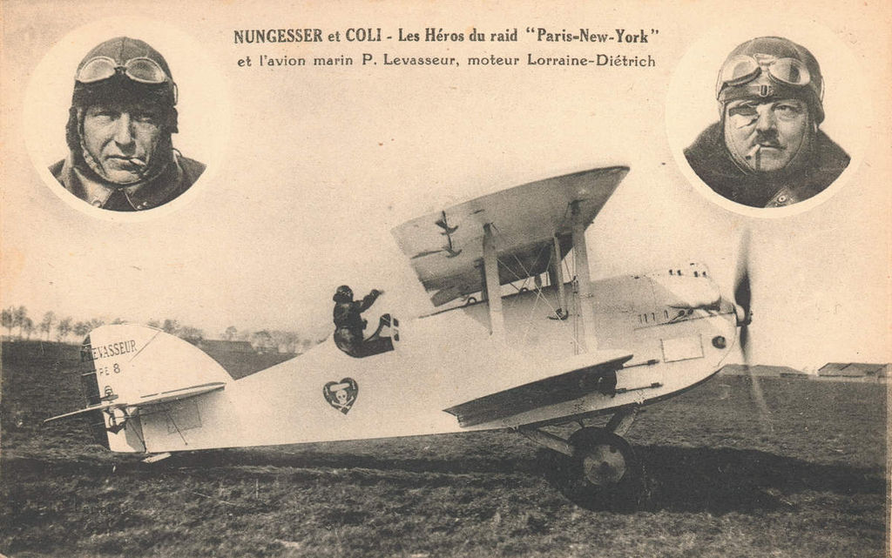
« L’Oiseau Blanc »

Jean Luc Burgan

Sources : divers sites internet biographiques

